Муниципальное бюджетное общеобразовательное учреждение

«Средняя общеобразовательная школа №8»

Урок изобразительного искусства во 2 классе

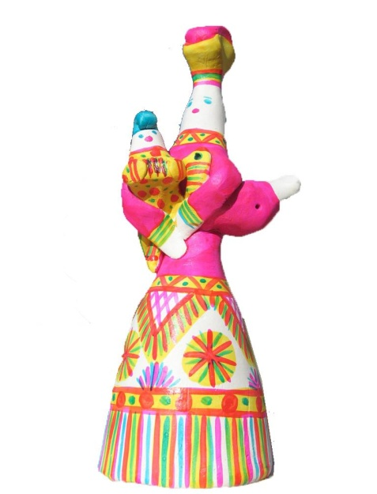

Разработала:

учитель ИЗО Жирова И.Л.

г. Новомосковск

2013

Цель: Расширение представления учащихся об истории возникновения народных промыслов своего родного края (Тульской области);

Воспитание бережного отношения к образцам народного творчества;

Освоение элементов филимоновской росписи.

Задачи:

-развить восприятие традиций народных промыслов на основе создания филимоновской игрушки;

-развить творческие способности учащихся с использованием различных средств художественной выразительности.

Оборудование:

-шаблон «Барышня»

-гуашевые краски желтого, зеленого и красного (можно малинового) цвета

-кисти беличьи №2, №4

-банка с водой

-мягкая салфетка для снятия лишней краски с кисти.

Зрительный ряд:

-филимоновская игрушка и её изображение

-презентация о филимоновском промысле.

План:

1. Организационный момент
2. Из истории промысла
3. Организация занятия
4. Практическая работа: индивидуальная, совместная
5. Анализ работ

Ход урока:

1. Организационный момент и постановка целей

Учитель: Здравствуйте, ребята! Сегодня мы продолжим знакомство с народными промыслами нашего родного Тульского края. Посмотрите на слайд. Кто из вас знает, что здесь изображено?

Ответы детей.

Учитель: Правильно, ребята. Значит, сегодня мы будем говорить о чем? О народных промыслах- филимоновской игрушке, истоках и современном развитии.

А для чего мы с вами знакомимся с различными промыслами? Зачем стараемся познать их историю и художественные особенности?

Ответы учащихся.

1. Основной этап урока: Из истории промысла.

Учитель: Филимоновская игрушка родилась в селе Филимоново Одоевского района Тульской области. Свое название получила от деревни Филимоново, где жили в 1960-х годах последние мастерицы, возродившие забытое ремесло. Игрушки эти лепили из глины, т.к. в этих местах были большие залежи белой глины. Слепленные игрушки обжигали в печах- горнах. Температура обжига достигала 900 градусов. Перед обжигом тщательно просушивают игрушку. Раньше изделия расписывали натуральными красками:

Желтая краска – яичный желток.

Красная краска – сок свеклы

Зелёная краска – сок травы.

Мастера хранили свои секреты лепки и росписи и передавали их из поколения в поколение. Как и в большинстве гончарных промыслов, мастера работали семейно, при этом мужчины делали только посуду, а женщины лепили и расписывали игрушки. Затем изделия продавали на ярмарках и базарах в ближайших уездных городах и в Туле. Так игрушка разошлась по белу свету.

Основную массу изделий филимоновских мастериц составляют традиционные свистульки: барыни, всадники, коровы, медведи, петухи и т.д. Ассортимент игрушки насчитывает более 30 видов.

Двухфигурные игрушки: танция (любота, дружба) несут свой свет, доброту, дружбу.

Все персонажи животного мира имеют длинную, с изящным изгибом шею, плавно переходящую в маленькую голову.

Филимоновские мастерицы расписывают свои игрушки яркими анилиновами красками, замешенными на яйце, нанося их куриным пером. Несмотря на относительную скупость их палитры (красный, зеленый, желтый, иногда и голубой) игрушки получаются яркими и веселыми. Орнамент (разноцветные штрихи, пятна, веточки, розетки) нанесенный без определенной схемы, создает броский, пестрый декор.

В настоящее время изготовлением глиняной игрушки в деревне Филимоново занимается мастерская керамических игрушек.

1. Организация занятия: рассмотреть с детьми фигурки филимоновских игрушек. Обратить внимание детей на красивые женские наряды. Показать особенности украшения узором нижней части платья и юбки.
2. Практическая работа.

Задание: Выполнить роспись силуэта по шаблону «Филимоновская барышня». Дети украшают силуэт по своему усмотрению: можно скопировать рисунок художника, а можно самому придумать наряд для красавицы.

1. Итог урока: выставка работ учащихся

Учитель: Когда у какой-либо мастерицы получалось что-то особенное, женщины собирались, рассматривали, обсуждали, хвалили свою подругу. Мы тоже сейчас посмотрим и оценим наши работы.

Высказывания учеников.

Когда смотришь на ваши работы, то невольно появляется радостное настроение. Подарите их своим близким или друзьям. Молодцы, ребята!